ウィルながおかパートナー申込書
令和 年 月 日

住 所 | 〒 －
フ リ ガ ナ |  | 年 齢 | 連絡先電話番号（携帯可）
氏 名
E-Mail
希望する活動（該当する番号を○で囲んでください。複数可）
１ フォーラム実行委員 ２ あぜりあ編集委員
※次の１．２について、裏面にご記入ください。
１．志望動機
２．性別に関わらず誰もが自分らしく暮らすために、どんなことが必要だと思いますか。

◆申込期限：令和６年２月２９日（木）必着

- ご記入いただいた個人情報は、ウィルながおかの事業の連絡以外には使用しません。
- 提出は、持参、郵送、ＦＡＸ、メールいずれかの方法でお願いします。
（電子申請でも受け付けております。ホームページをご覧ください）
- 書類選考後、ウィルながおか職員との簡単な面接を実施します。日時は後日お知らせします。
- 申込状況等により、ご希望以外の活動をお願いする場合がありますので、ご了承ください。
- 選考結果は、令和６年３月末までにお知らせします。活動期間は、原則として、令和６年４月～令和７年３月です。
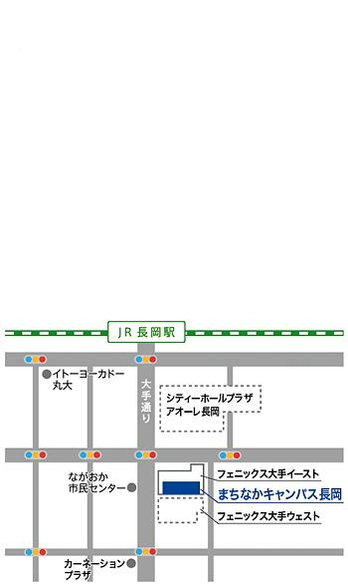
長岡市男女平等推進センター
ウィルながおか

住所 〒940-0062
長岡市大手通２－２－６
（ながおか市民センター２階）
TEL（0258）39－2746
FAX（0258）39－2747
E-mail will@city.nagaoka.lg.jp
URL：
https://www.city.nagaoka.niigata.jp/kurashi/cate14/will/

１ 志望動機 （１５０字以内）

２ 性別に関わらず、誰もが自分らしく暮らすために、どんなことが必要だと思いますか？
（３００字以内）

